Министерство образования Республики Беларусь

Учреждение образования

«Брестский государственный технический университет»

Кафедра ИИТ

Лабораторная работа №7

По дисциплине: «Проектирование баз знаний»

Тема: «Создание web-приложения для работы с БД»

Выполнил:

Студент 3 курса

Группы ИИ-21(1)

Пучинский А.А.

Проверил:

Савонюк В.А.

Брест 2023

**Цель работы:** получить навыки разработки web-приложений БД и организации пользовательского интерфейса: табличного представления информации.

**Ход работы:**

**Вариант 11**

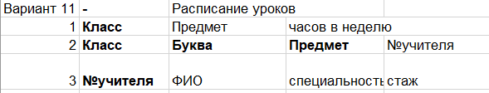

**Код программы:**

# timetable/admin.py

from django.contrib import admin

from .models import Class, ClassSubject, Teacher

@admin.register(Class)

class ClassAdmin(admin.ModelAdmin):

list_display = ('ClassID', 'Subject', 'HoursPerWeek')

search_fields = ('Subject',)

list_filter = ('Subject', 'HoursPerWeek')

@admin.register(ClassSubject)

class ClassSubjectAdmin(admin.ModelAdmin):

list_display = ('ClassID', 'ClassLetter', 'Subject', 'TeacherID')

search_fields = ('Subject',)

list_filter = ('ClassID', 'ClassLetter', 'Subject', 'TeacherID')

@admin.register(Teacher)

class TeacherAdmin(admin.ModelAdmin):

list_display = ('TeacherID', 'TeacherName', 'Specialization', 'Experience')

search_fields = ('TeacherName',)

list_filter = ('Specialization', 'Experience')

# timetable/views.py

from django.shortcuts import render

from .models import Class, ClassSubject, Teacher

def index(request):

classes = Class.objects.all()

class_subjects = ClassSubject.objects.all()

teachers = Teacher.objects.all()

return render(

request,

'timetable/index.html',

{'classes': classes, 'class_subjects': class_subjects, 'teachers': teachers}

)

<!-- timetable/templates/timetable/index.html -->

<!DOCTYPE html>

<html lang="en">

<head>

<meta charset="UTF-8">

<title>Timetable</title>

</head>

<body>

<h1>Class</h1>

<ul>

{% for cls in classes %}

<li>{{ cls.Subject }} - {{ cls.HoursPerWeek }}</li>

{% endfor %}

</ul>

<h1>ClassSubject</h1>

<ul>

{% for cs in class_subjects %}

<li>{{ cs.Subject }} - {{ cs.TeacherID }}</li>

{% endfor %}

</ul>

<h1>Teacher</h1>

<ul>

{% for teacher in teachers %}

<li>{{ teacher.TeacherName }} - {{ teacher.Specialization }}</li>

{% endfor %}

</ul>

</body>

</html>

#Urls.py

from django.contrib import admin

from django.urls import path, include

urlpatterns = [

path('admin/', admin.site.urls),

path('', include('timetable.urls')),

]

#setings.py

DEBUG = True

ALLOWED_HOSTS = ['127.0.0.1']

# Application definition

INSTALLED_APPS = [

'timetable',

'django.contrib.admin',

'django.contrib.auth',

]

ROOT_URLCONF = 'timetable_project.urls'

TEMPLATES = [

{

'BACKEND': 'django.template.backends.django.DjangoTemplates',

'DIRS': [],

WSGI_APPLICATION = 'timetable_project.wsgi.application'

# Database

# https://docs.djangoproject.com/en/4.2/ref/settings/#databases

DATABASES = {

'default': {

'ENGINE': 'django.db.backends.sqlite3',

'NAME': BASE_DIR / 'db.sqlite3',

}

}

**Результат:**

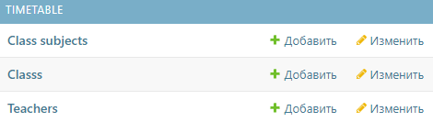

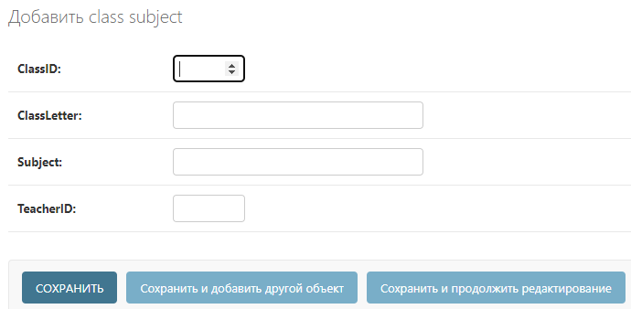

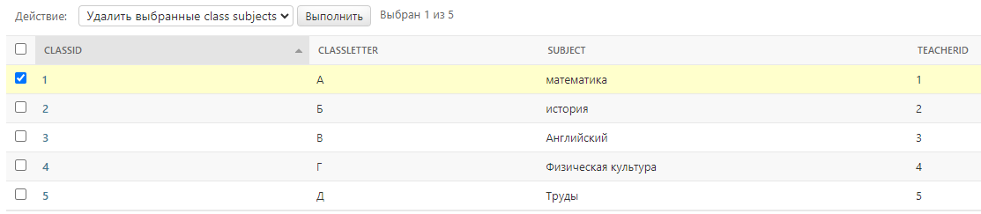

**Вывод:** в ходе данной лабораторной работы я получил навыки разработки web-приложений БД и организации пользовательского интерфейса: табличного представления информации.